MCC-厦门/福州/莆田/泉州进口操作手册

进口船期查询&中转港查询 2
到付费用查询 3
到港时间变更自动提醒 3
付款及收费 4
换单 5
进口免费期查询 6
报关、报检、交押金 6
拆空还柜、结滞箱费、退押金 6
华东区进口船证费标准 7
联系方式 7

进口船期查询&中转港查询
Step1:无须账号登录即可查询,方框中输入单号或者柜号,注意不能有空格
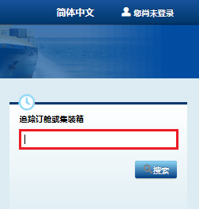

Step2:点击显示明细

Step3:网页即显示具体船期以及中转港口
注意!!!经厦门中转的进口货物需要做完转关才会更新后段支线船期,待网站显示船名航次后预计到港日期才是正确的
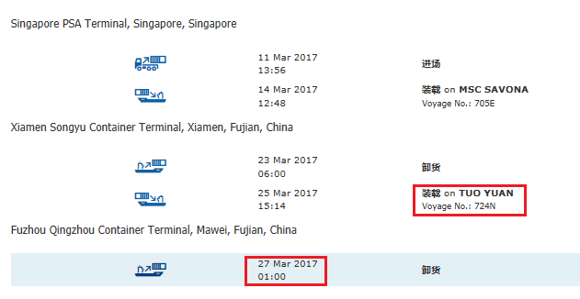

到付费用查询
进口到福州/莆田/泉州
Step1:需要先以通知人/收货人(付款方)账户登录, 方框中输入单号或者柜号,注意不能有空格
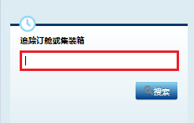

Step2:点击费率即可出现到付的所有费用
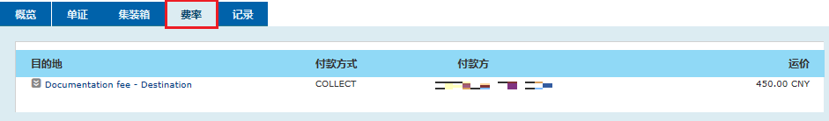

进口到厦门
请参看到货通知或者在到港前2天联系厦门外代小陈: 0592-6897259

到港时间变更自动提醒
Step1:需要先以货物联系方(发/收货人/通知人)账户登录,点击进口专区下的订阅通知
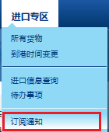

Step2:点击创建新通知
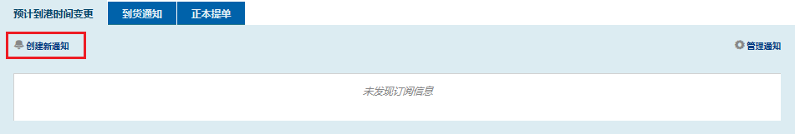

Step3:填写如下信息,贵司所有货物如到港日期有变更，系统会按照您的指示发送提醒到制定邮箱,方便您提前安排清关手续
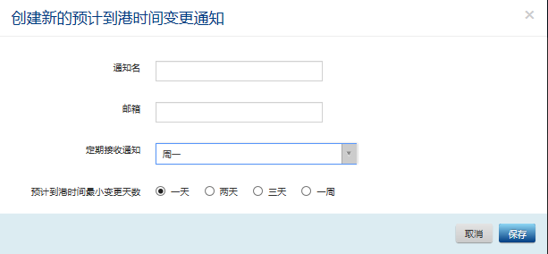

付款及收费
关于到付费用,美金费用请先到我司柜台开购付汇联, 再将费用转到我司账户; 人民币费用, 我司接受转账/支付现金（现金上限是一千人民币）两种方式。 为了方便及时顺利的放货，请提前1-2天转账，并把进口的付款水单发到：CGDGSCPRECOLXIM@MAERSK.COM &CN.EAST.IMPORT@MCC.COM.SG邮箱,邮件标题:福州开票/厦门开票+提单号。我们会邮件通知您可以换单和领取发票了。
开发票的联系电话 ：0591-88501904/03（福州），0592-8121010（厦门）

账号如下:
厦门
帐户名称： 马士基（中国）航运有限公司厦门分公司
开户银行： 中国工商银行鹭江支行
开户行地址：厦门市海后路32号
人民币帐号：4100020029200019222
美元帐号： 4100020009814102883
银行转汇代码: ICBKCNBJSMM

福州
我司人民币帐户:
帐户名称： 马士基（中国）航运有限公司福州分公司
开户银行： 中国工商银行福州分行五四支行
开户行地址：福州五四路162号
人民币帐号：1402020329006953289
美元帐号： 1402020319341008219
银行转汇代码: ICBKCNBJXXX

人民币费用
单证费：人民币450/提单

码头操作费：
集装箱 | 20英尺干柜/特种柜 | 20英尺冷冻柜 | 40英尺干柜/高柜/特种柜 | 40英尺冷冻柜 | 45英尺干柜
费率 | 775 | 930 | 1155 | 1360 | 1585
(单位：人民币)

换单
到付费用到帐后前台CN.EAST.IMPORT@MCC.COM.SG会通知开票，财务CGDGSCPRECOLXIM@MAERSK.COM销账后会通知代理放货 ，请前往相应的船代换取小提单
船代联系信息
进口船代 | 电话 | 邮箱 | 代理船名
厦门外代 | 0592-6897259/60 | ldimpcs@penavicoxm.com | 所有厦门进口船
福州外代 | 0591-87852443 | Import@penavicofz.com.cn, | 所有靠江阴大船
福州嘉航 | 0591-28306923 | schen@worde.com | Ze Yuan/Tuo Yuan / Zhong Hong 8
福州美达 | 0591-87661283 | lr.yin@smartpoint.com.hk | Dong Fang Xing/Dong Fang Shun
泉州外代 | 0595-88766933 | chenfan@qosa.com.cn | 所有泉州进口船
莆田海神 | 0594-2686408 | cwh@pthaishen.cn | 所有莆田进口船

进口免费期查询
免费期查询请发送邮件到CN.EAST.IMPORT@MCC.COM.SG，邮件标题备注：厦门/福州/莆田/泉州进口免费期查询+提单号。注意：请不要在回复给您的免费期邮件上再作任何回复，如对免费期存疑请致电进口客服电话: 0592-8126251转6253（吴小姐）。

报关、报检、交押金
在领取小提单后, 请自行报检报关. 得到商检/海关放行后, 到相应的堆场交纳集装箱押金, 领取设备交接单, 提柜.
厦门外代联系方式:0592-6897813（潘小姐）
福州胜狮联系方式: 0591-83997278 (蔡小姐).

拆空还柜、结滞箱费、退押金
集装箱拆空还场后, 请到相应船代结算滞箱费（福州请到马士基柜台）, 然后凭我司确认退回集装箱押金. 超期费用费率如下:

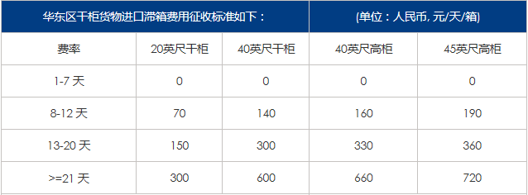
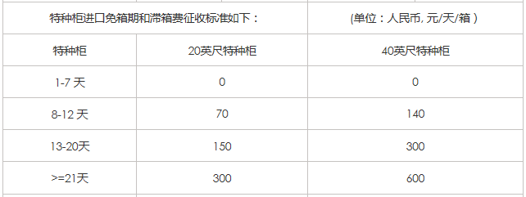

0

华东区进口船证费标准
自2014年6月1日起我司将对所有进口至华东区需要提供开具进口相关证明服务的货物征收进口船证费用。征收标准如下(新的资费标准适用于自2014年6月1日起进港的集装箱):

Surcharge code | Surcharge name | Charge Type | Tariff (RMB） | Charge Base | POR | POD
CER | Import Certificate Fee | 1-2 Containers | 100 | 1-2 Containers per bill | All Origins | All PRE ports
CER | Import Certificate Fee | 3-4 Containers | 200 | 3-4 Containers per bill | All Origins | All PRE ports
CER | Import Certificate Fee | >=5 Containers | 400 | 5 and above Containers per bill | All Origins | All PRE ports

联系方式
我司厦门地址：厦门市思明区鹭江道8号国际银行大厦19楼
我司福州地址: 福州市鼓楼区东街街道东街83号福建国际青年交流中心（中庚青年广场）1601-1602室
进口客服电话: 0592-8126251转6253（吴小姐）
进口部E-mail: CN.EAST.IMPORT@MCC.COM邮件标题请备注：厦门/福州进口+提单号

